Приложение № 5 к Контракту
№ ___ от «__» ________ 2026 г.

Описание объекта закупки (Техническое задание)
Поставка носилок

Срок поставки товара: 5 рабочих дней с момента заключения контракта.
Место поставки: Московская область, г.о. Мытищи, город Мытищи, ул. Летная, д.13.
Наименование объекта закупки, описаниеи количество товара:

№ п/п | Детализированное наименование объекта закупки | Код продукции по КТРУ | Единица измерения | Количество
1 | Носилки санитарные продольно-складные марки НС АКОР, 160 кг  Каркас из алюминиевого сплава.  Ткань - полульняная парусина с водоупорной и противогнилостной пропиткой.  Носилки складываются продольно.  Фиксация носилок осуществляется с помощью двух распорок.  Ручки из резины.  Имеют сертификат соответствия и регистрационное удостоверение на медицинское изделие.  Грузоподъемность — 160 кг.  Масса — не более 8 кг  Полотнища из водоотталкивающей ПВХ и полиамидной ткани высокой прочности (опция).  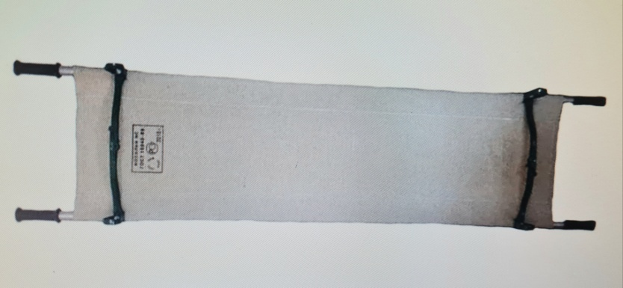 | 30.99.10.110-00000010 - Носилки портативные | штука | 1

Требования к качеству и безопасности товара.
Качество и безопасность поставляемого Товара должны соответствовать требованиям действующего законодательства Российской Федерации, положениям действующих стандартов, утвержденных в отношении данного вида Товара и подтверждаться соответствующими документами, оформленными в соответствии с требованиями нормативной документации.
Поставляемый Товар должен быть новым (Товаром, который не был в употреблении, в том числе, который не был восстановлен, не были восстановлены потребительские свойства).
Товар поставляется в надлежащей упаковке, соответствующей характеру поставляемого Товара и способу транспортировки, обеспечивающей защиту Товара от внешних воздействующих факторов (в т.ч. климатических, механических) при транспортировании, хранении и погрузочно-разгрузочных работах. Упаковка должна иметь специальную маркировку (наклейки, ярлыки) или иные отличительные признаки, позволяющие однозначно определить содержащийся в нем Товар.
Весь поставляемый Товар должен иметь сертификаты соответствия действующим на территории РФ стандартам и нормам и должны предоставляться по требованию Заказчика.
Товар доставляется транспортом Поставщика. Выгрузка и разгрузка Товара в помещение Заказчика осуществляется силами Поставщика.

Заказчик: |  |  | Поставщик:
Заместитель директора | __________ | (С. И. Кобринец) | _________ | __________ | (____________)

